1、引入谷歌API脚本

<script src=” [http://ditu.google.cn/maps/api/js?language=zh-CN&charset=utf-8”></script](http://ditu.google.cn/maps/api/js?language=zh-CN&charset=utf-8)>

注意点：动态加载脚本：

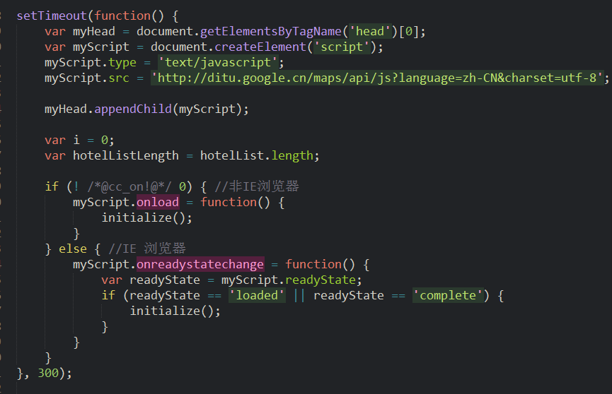

2、初始化地图对象

在初始化地图前，我们需要先创建一个 Map 属性对象来定义一些地图的属性

例如：定义一个函数 initialize() 函数 ，并在其中 创建一个 Map 属性对象来定义一些地图的属性

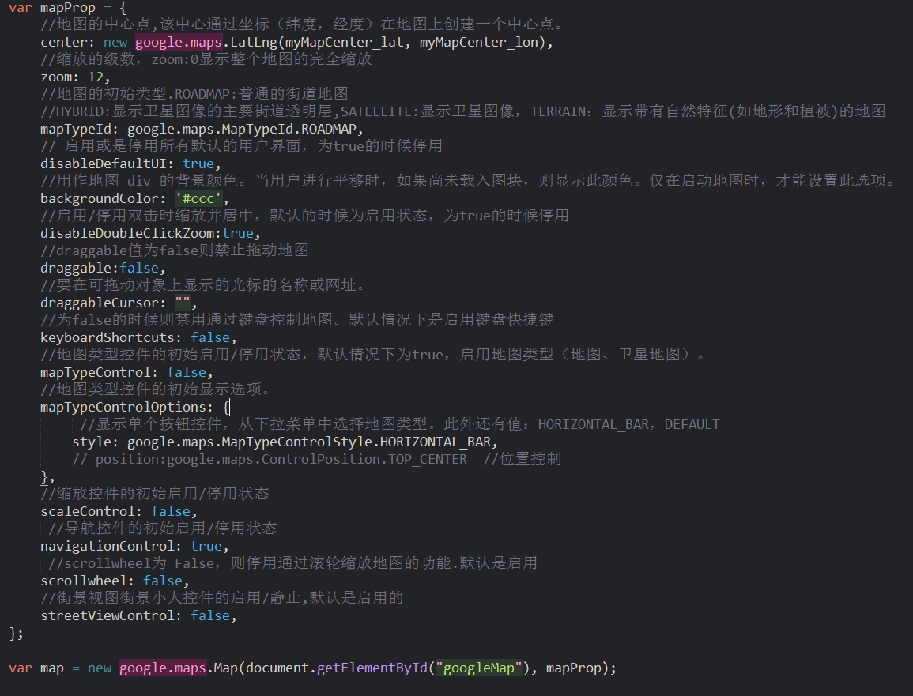

3、加载地图

窗口载入后通过执行 initialize() 函数来初始化 Map 对象，这样可以确保在页面完全载入后再加载 Google 地图：

（1）正常情况下，监听吧谷歌地图加载事件，加载完成后执行initialize（函数）。

google.maps.event.addDomListener(window, 'load', initialize);

（2）

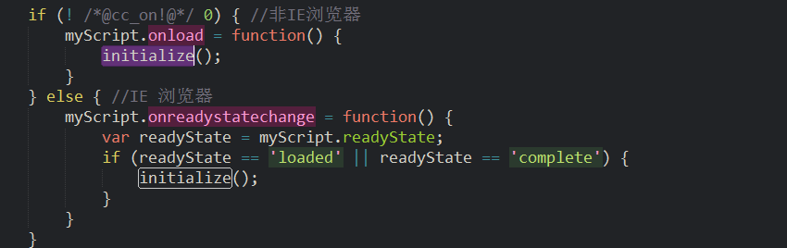

4、google地图叠加层

(1) 地图上的点使用标记来显示;

(2) 地图上的线使用折线（表示点的集合）来显示;

(3) 地图上的区域显示为多边形

(4) 地图本身使用图块叠加层显示

(5) 信息窗口也是一种特殊的叠加层

添加标记

(1)默认的标记：

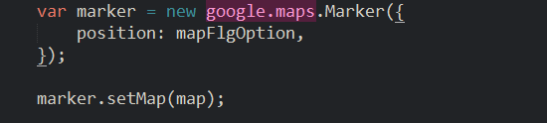

## （2）跳动的标记

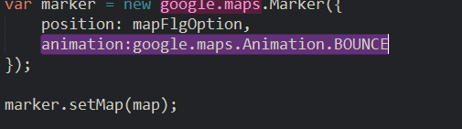

（3）自定义的新图标来显示，以替代默认图标:

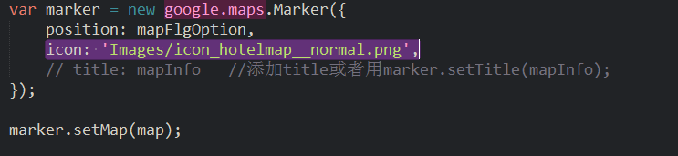

Title属性类似于a标签的title属性

（4）折线

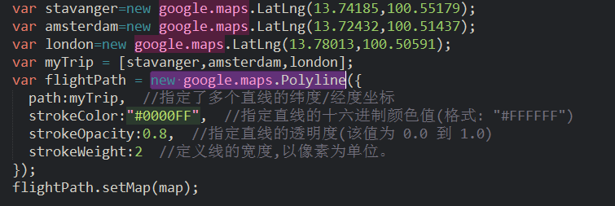

(5) 多边形(当要用多边形标记 指定路径的时候 第一个和最后一个坐标是相等的)

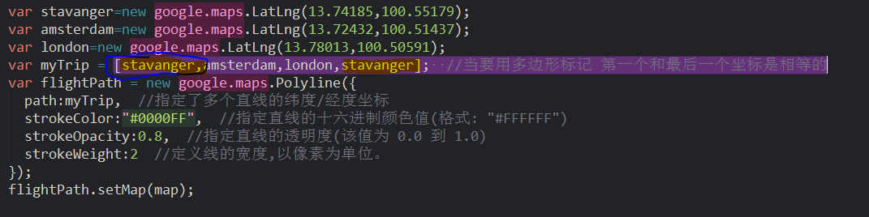

（6）圆

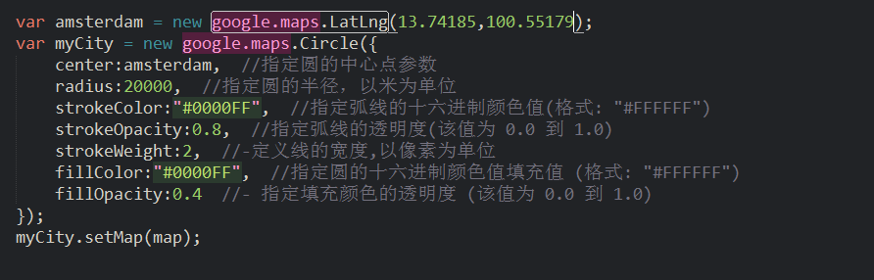

（7）信息窗口

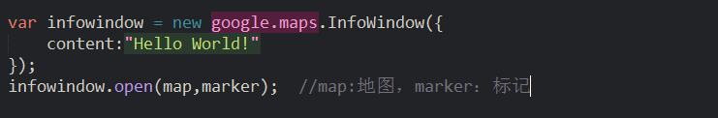

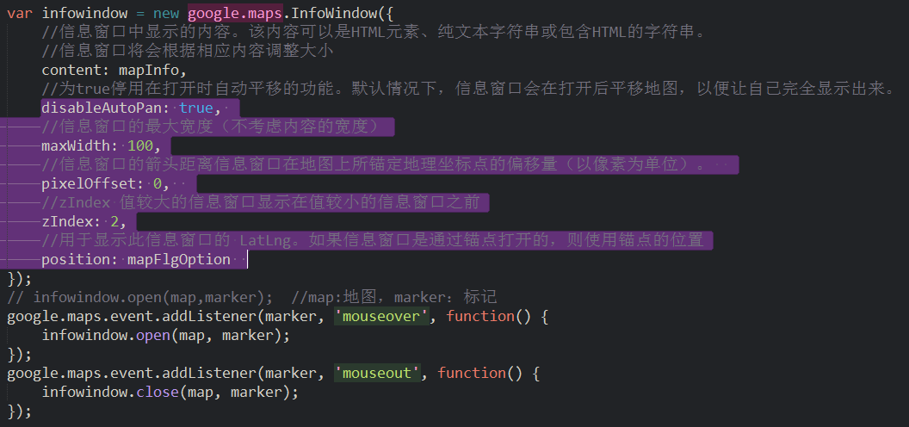

**自定义标记**

**定义构造函数（定义：默认图片、标记的主题（html）、函数（mouseover、mouseout、click））**

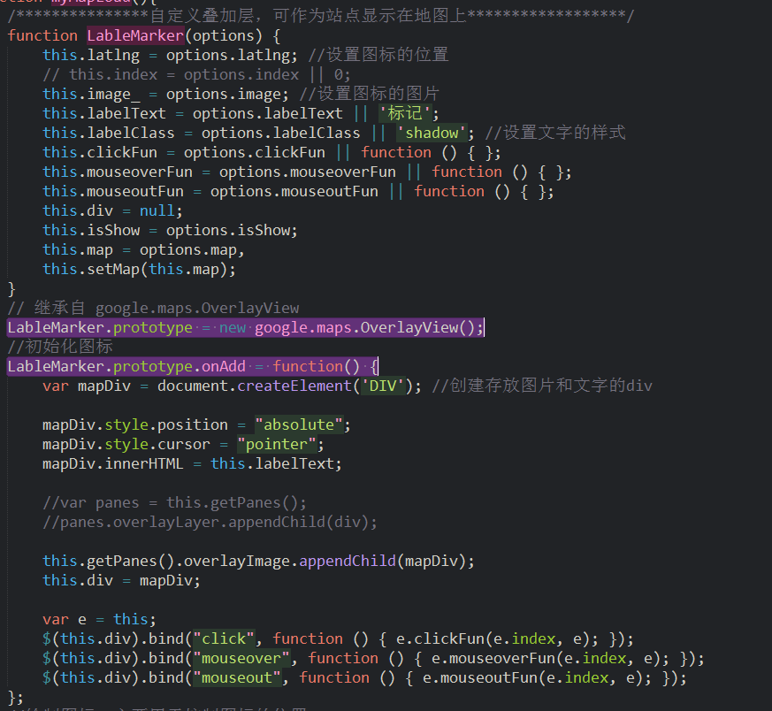

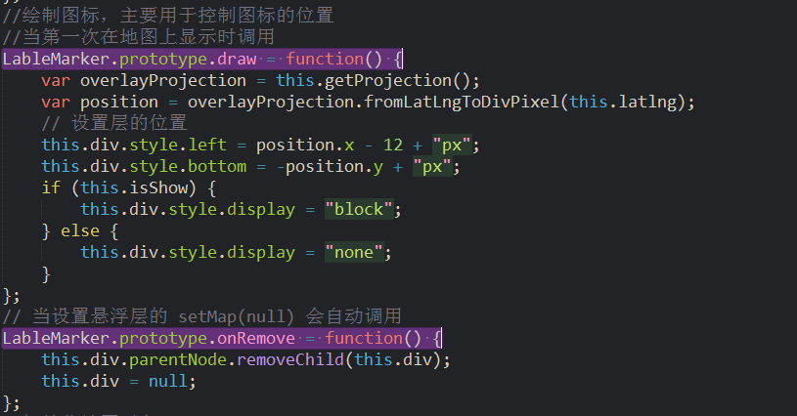

函数调用

